EXAMEN LEERSTOF – GROEN
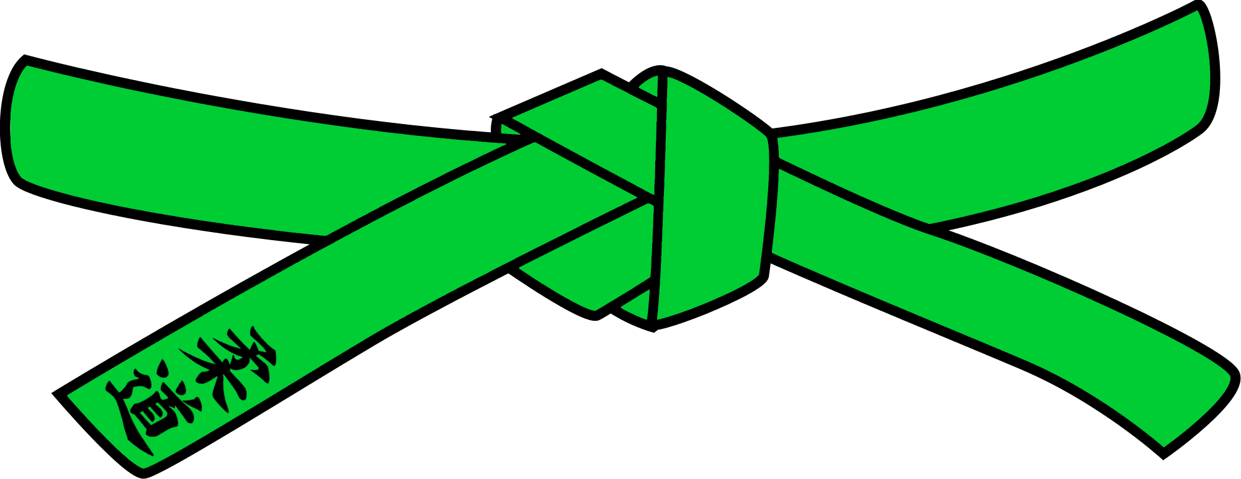

Basis voorwaarden
- Minimum leeftijd : 10 jaar worden in het kalenderjaar.
- Minimum aantal trainingen bijwonen na het behalen van vorige gordel. (Wachttijd)
- Voldoende inzet vertonen op de trainingen.
- Voldoende voorbereiding om dit examen succesvol te kunnen afleggen.

Basis kennis
- Basisvoorwaarden - Witte gordel
- Leerstof – Gele band
- Leerstof – Oranje band

- Wedstrijdregels van het judo

  - Wanneer worden welke scores toegekend?
  - Wanneer worden (welke) strafpunten toegekend?
  - Wie draagt rode en witte gordel ?
  - Herkennen van de gebaren van de scheidsrechter?

- Trainingsvormen

  - UCHI-KOMI (herhaaldelijk inkomen zonder werpen)
  - NAGE-KOMI (herhaaldelijk inkomen met werpen)
  - YAKU-SOKU-GEIKO (studieoefening in beweging)
  - RANDORI (vrije oefening)

Basis vaardigheden
- USHIRO-UKEMI (achterwaartse val) in achterwaartse verplaatsing en over hindernis.
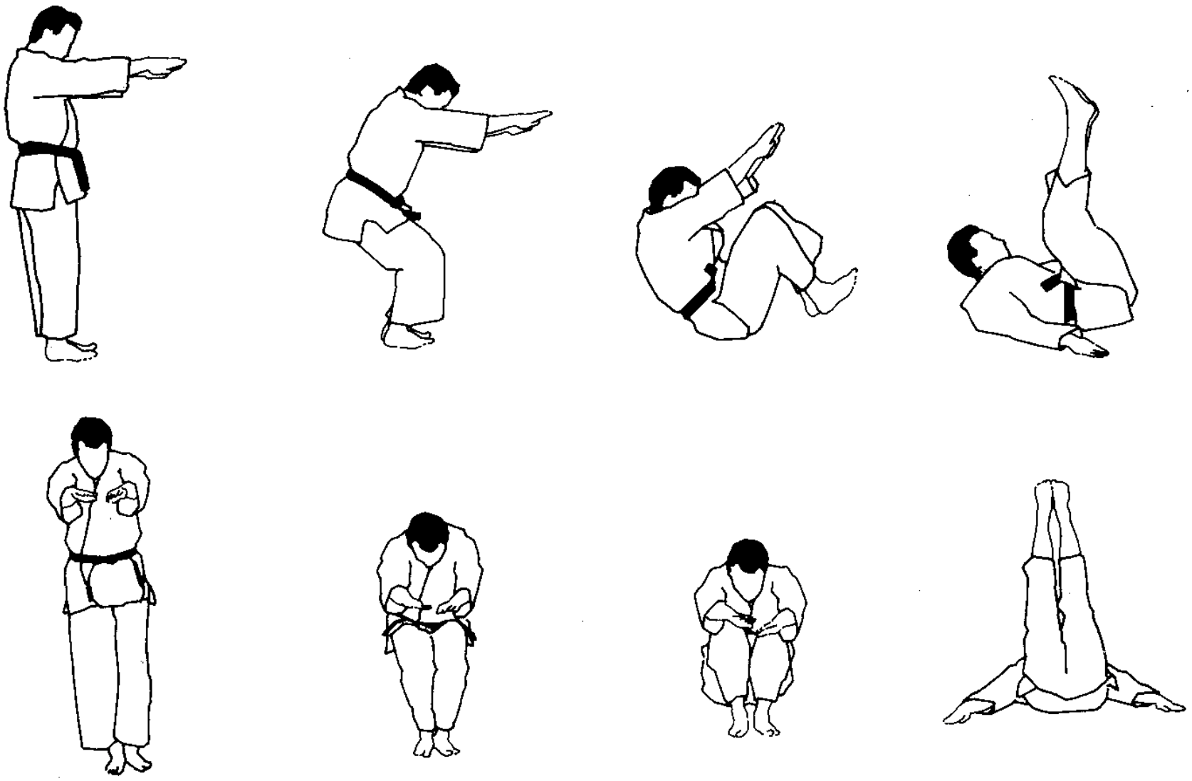
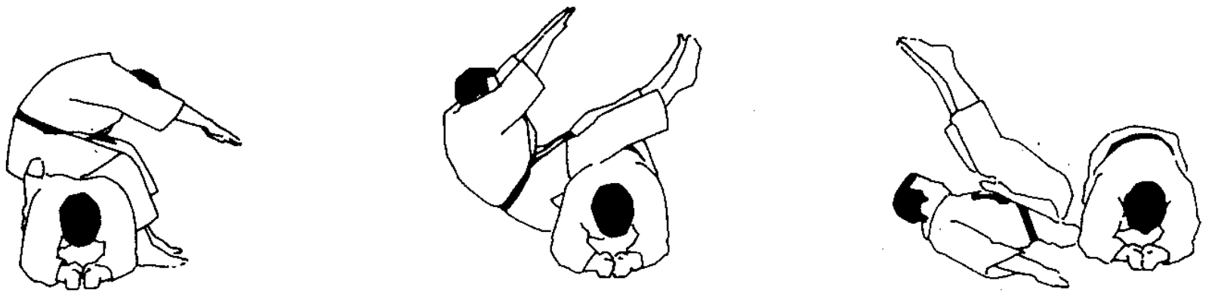

- MIGI-YOKO-UKEMI (rechtse zijwaartse val) in zijwaartse verplaatsing.

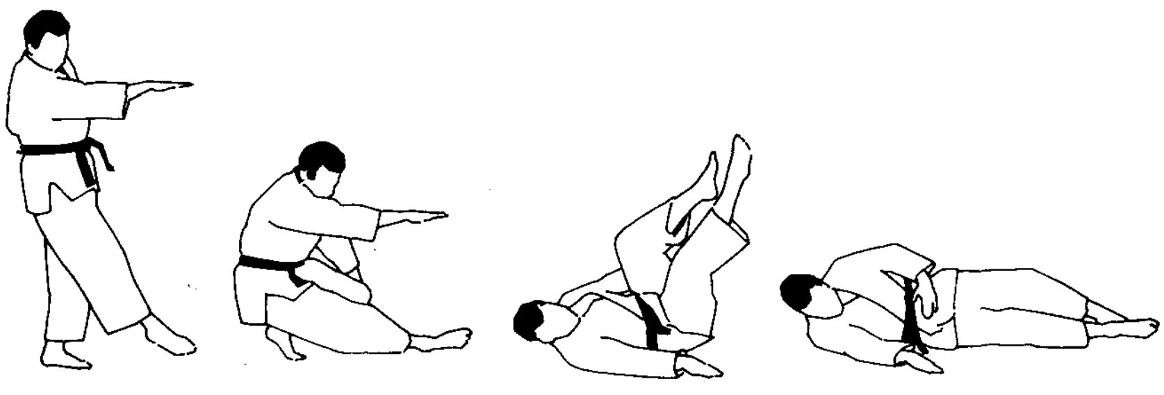
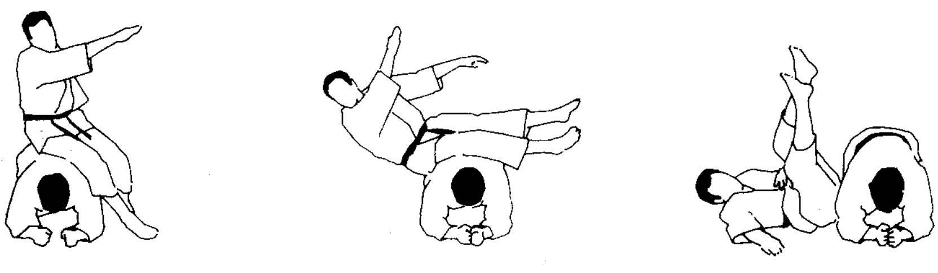

- HIDARI-YOKO-UKEMI (linkse zijwaartse val) in zijwaartse verplaatsing.
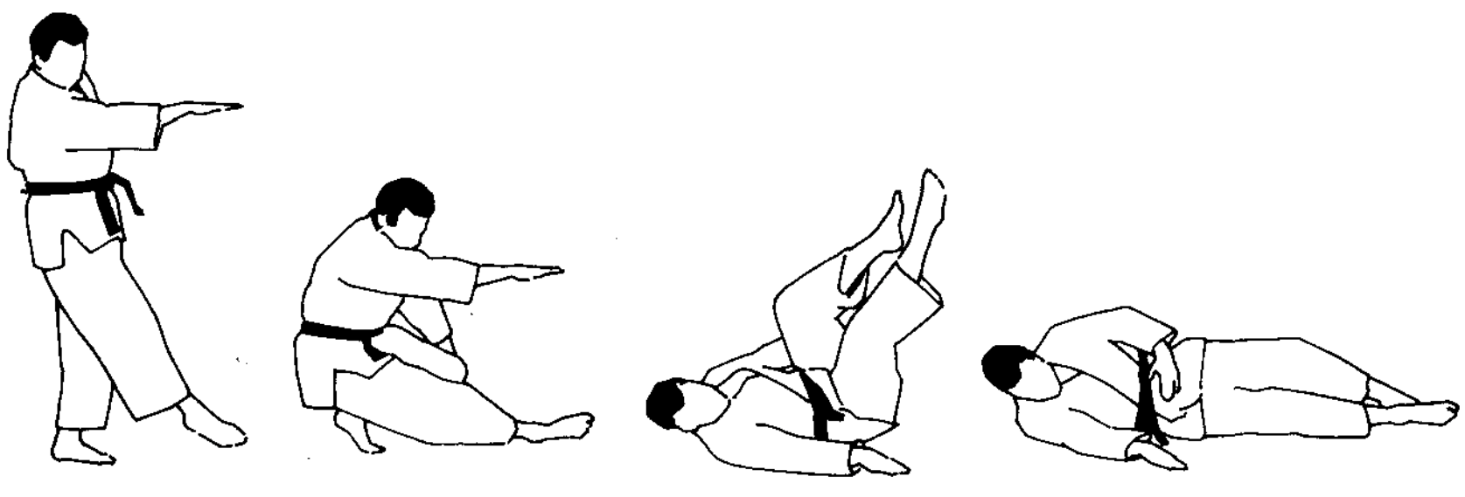
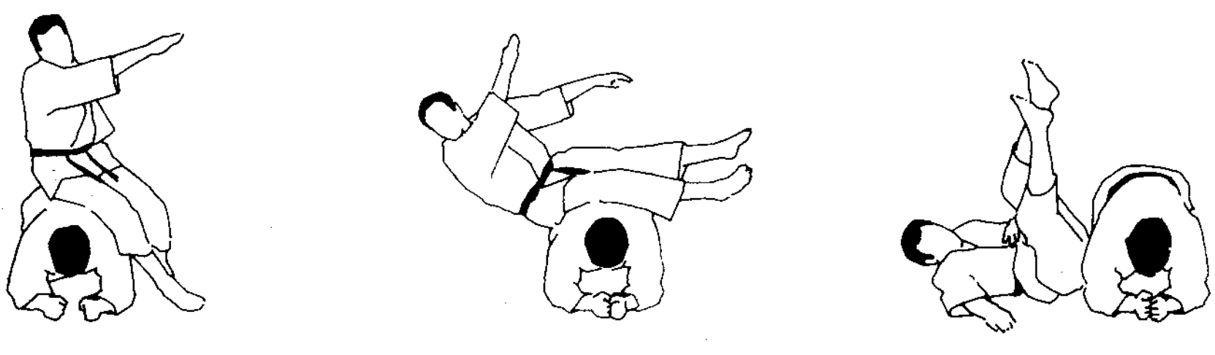
- MIGI-ZEMPO-KAITEN (rechtse voorwaartse rol) in voorwaartse verplaatsing en over hindernis.
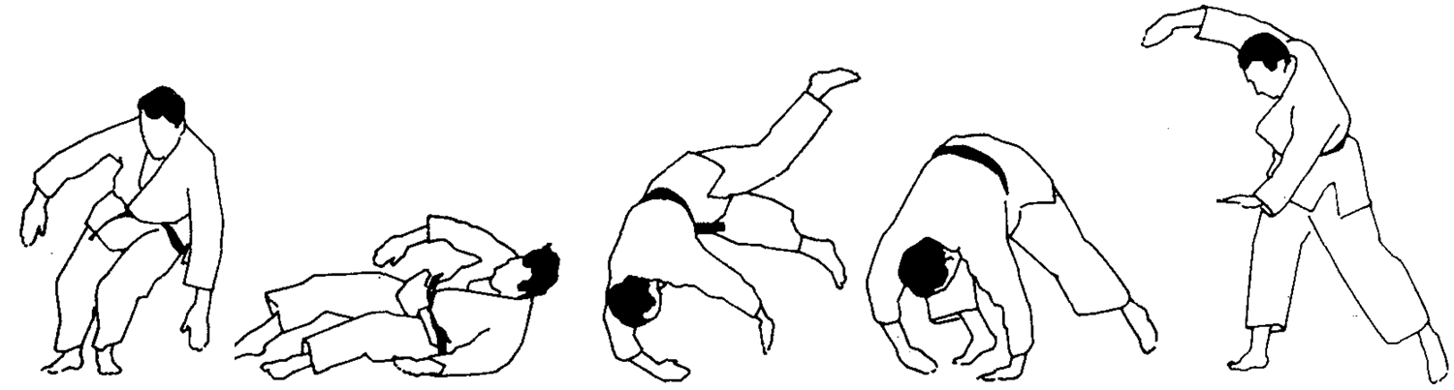
- HIDARI-ZEMPO-KAITEN (linkse voorwaartse rol) in voorwaartse verplaatsing en over hindernis.

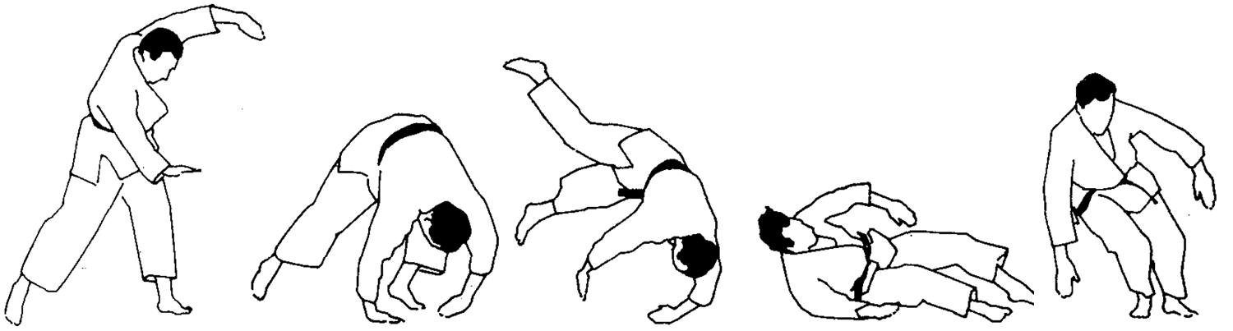

- MAE-UKEMI (voorwaartse val, plankval).

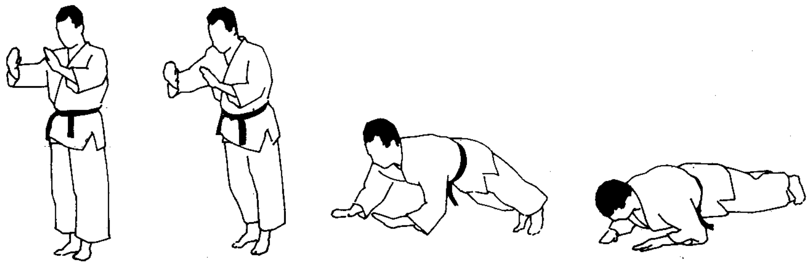

- Naamontleding van de valbreektechnieken (zie ook hieronder "Japanse woordenschat").

Werptechnieken
- KOSHI-GURUMA (heup wiel), linkse en rechtse KUMIKATA (grip) in beweging.
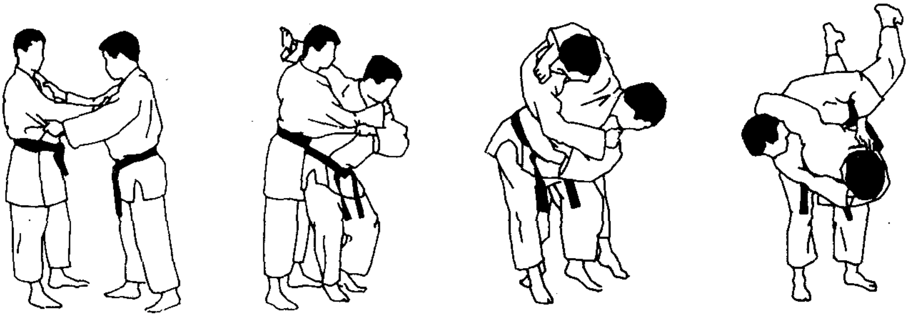

- O-SOTO-GARI (groot-buitenwaarts-maaien), linkse en rechtse KUMIKATA (grip) in beweging.
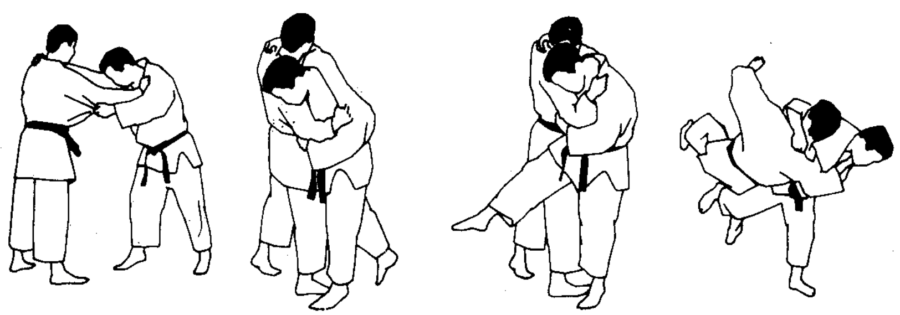
- UKI-GOSHI (vlottende/drijvende-heupworp), linkse en rechtse KUMIKATA (grip) in beweging.
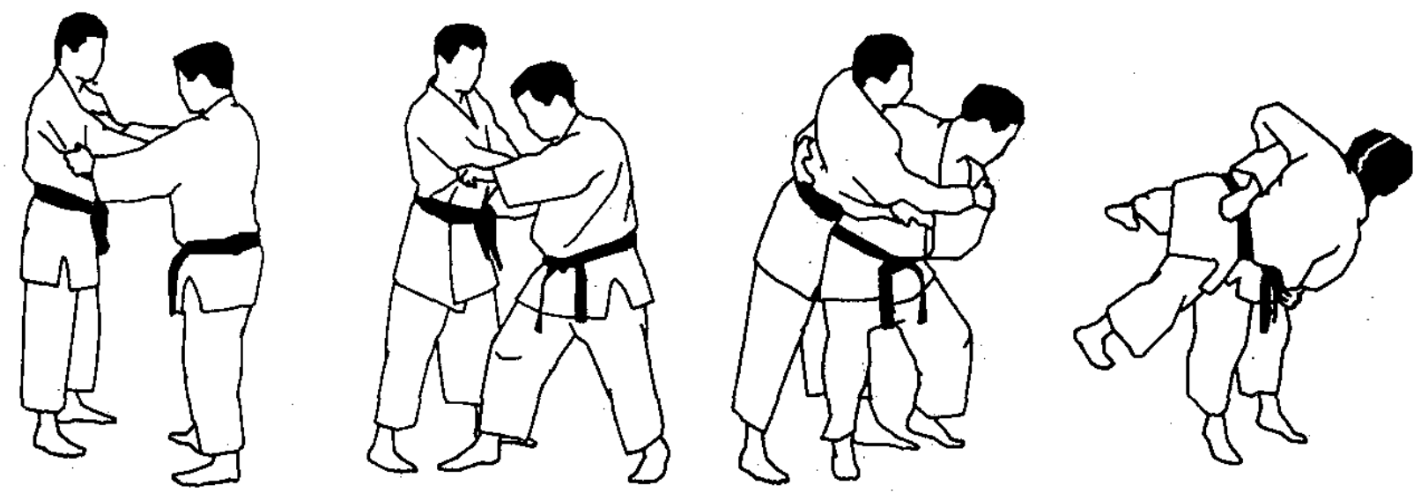

- O-UCHI-GARI (groot-binnenwaarts-maaien), linkse en rechtse KUMIKATA (grip) in beweging.
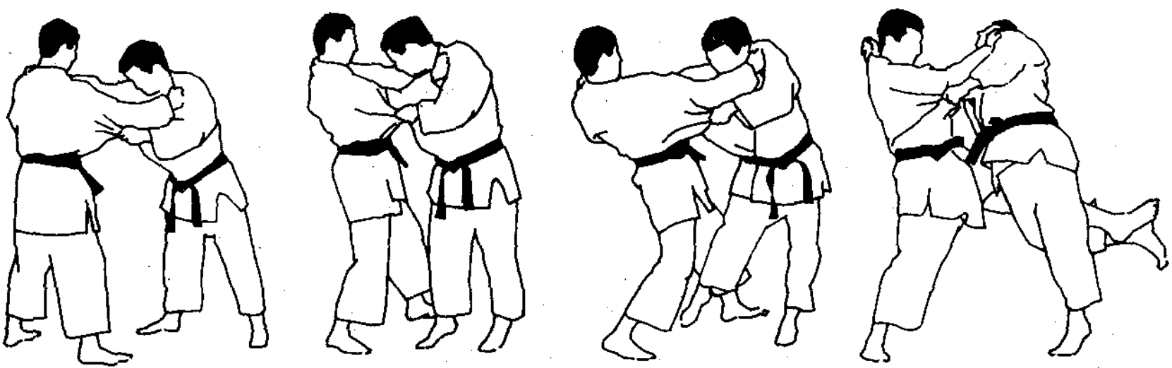

- HIZA-GURUMA (knie wiel), linkse en rechtse KUMIKATA (grip)
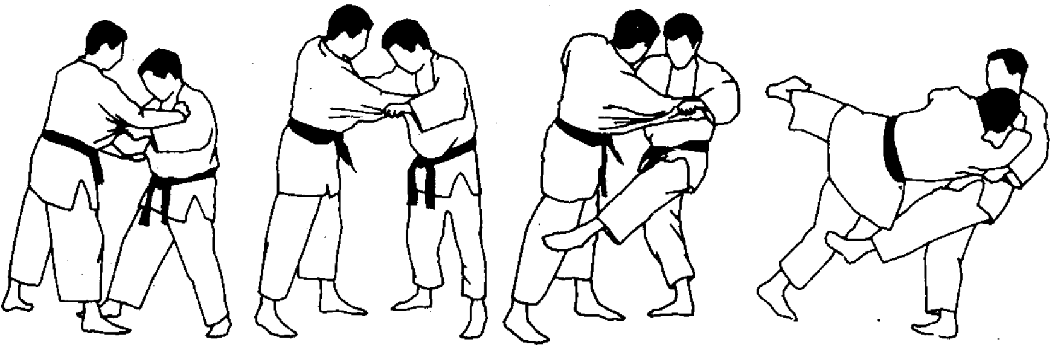
- SEOI-NAGE (MOROTE) (op de rug nemen - werpen, met beide handen), linkse en rechtse KUMIKATA (grip).
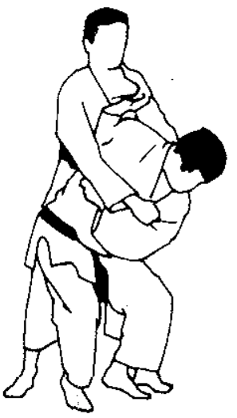
- IPPON-SEOI-NAGE (één punt - op de rug nemen - werpen), linkse en rechtse KUMIKATA (grip).
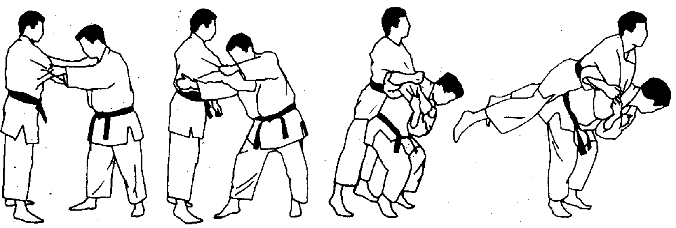

- O-GOSHI (groot-heupworp), linkse en rechtse KUMIKATA (grip).
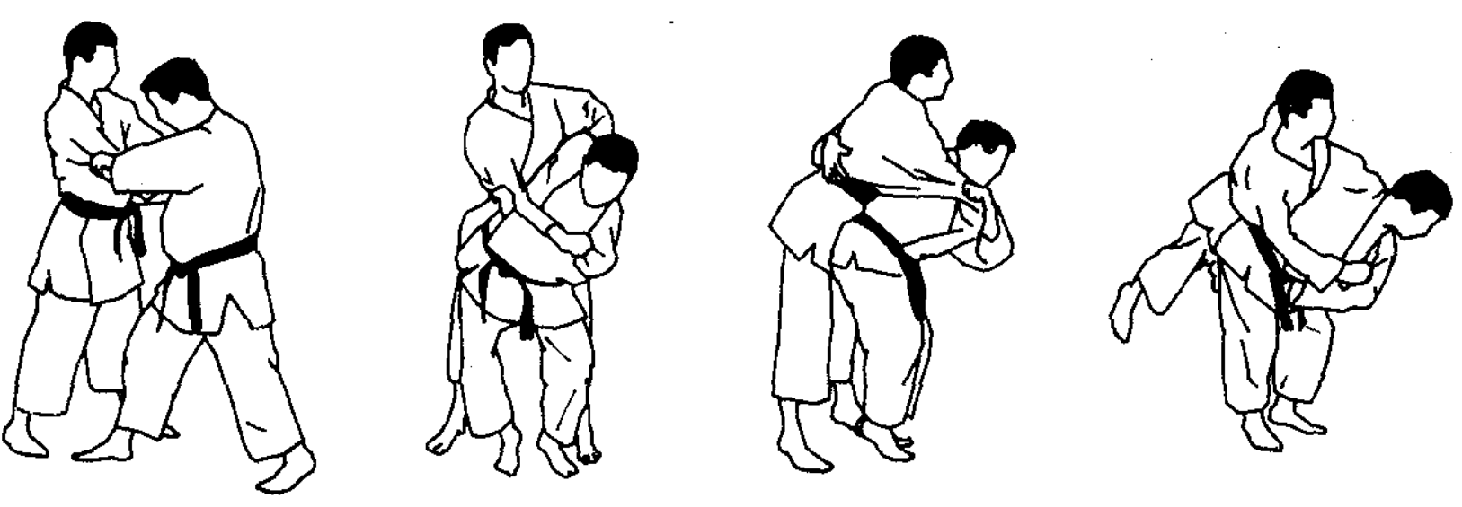
- HARAI-GOSHI (vegen-heup), rechtse KUMIKATA (grip).
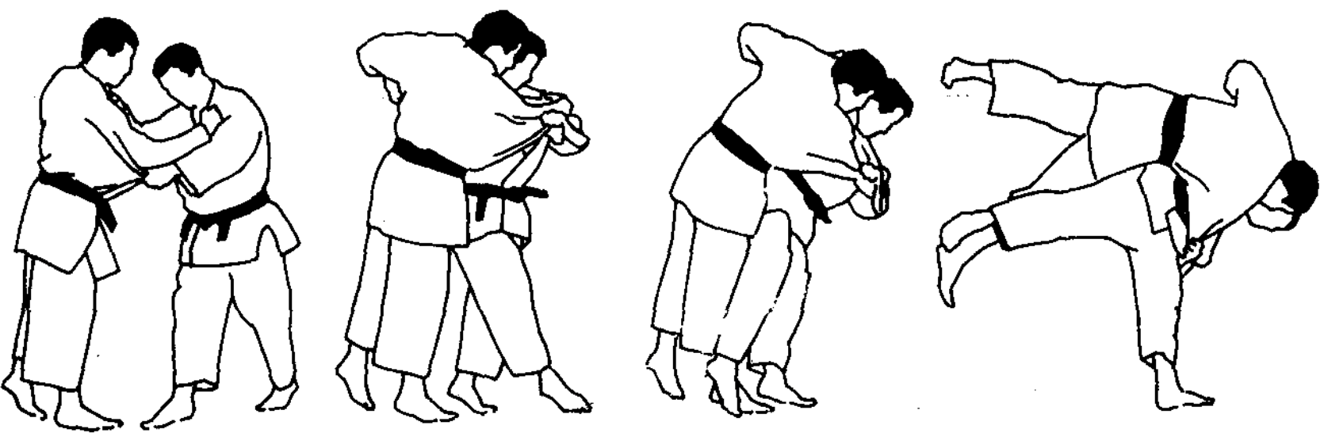
- SASAE-TSURI-KOMI-ASHI (blokkeren-heffen-tegen-voet), rechtse KUMIKATA (grip).
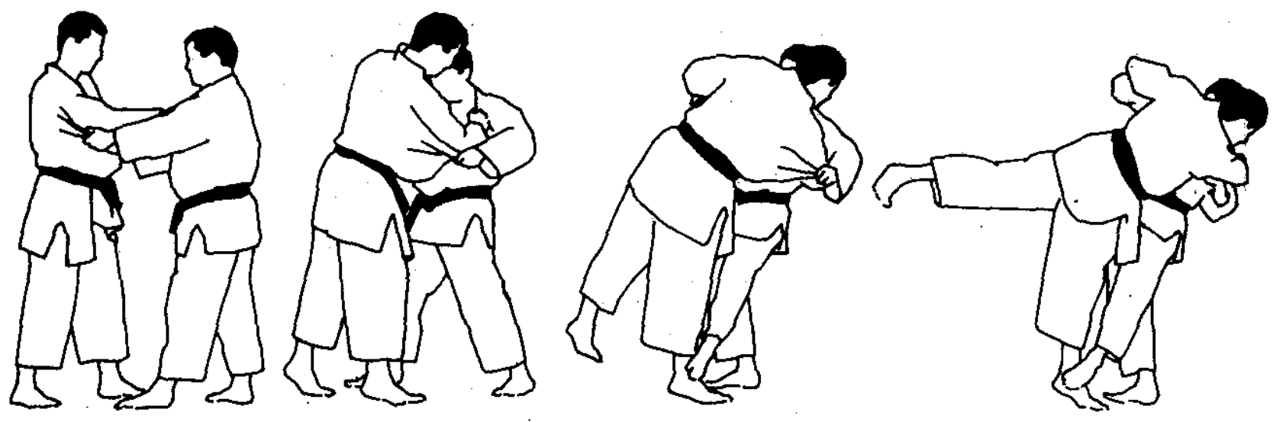

- KO-SOTO-GARI (klein-buitenwaarts-maaien), rechtse KUMIKATA (grip).
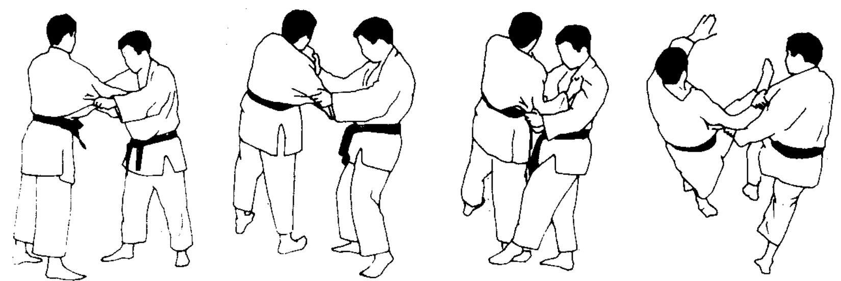
- TSURI-KOMI-GOSHI (heffen-tegen-heup), rechtse KUMIKATA (grip).
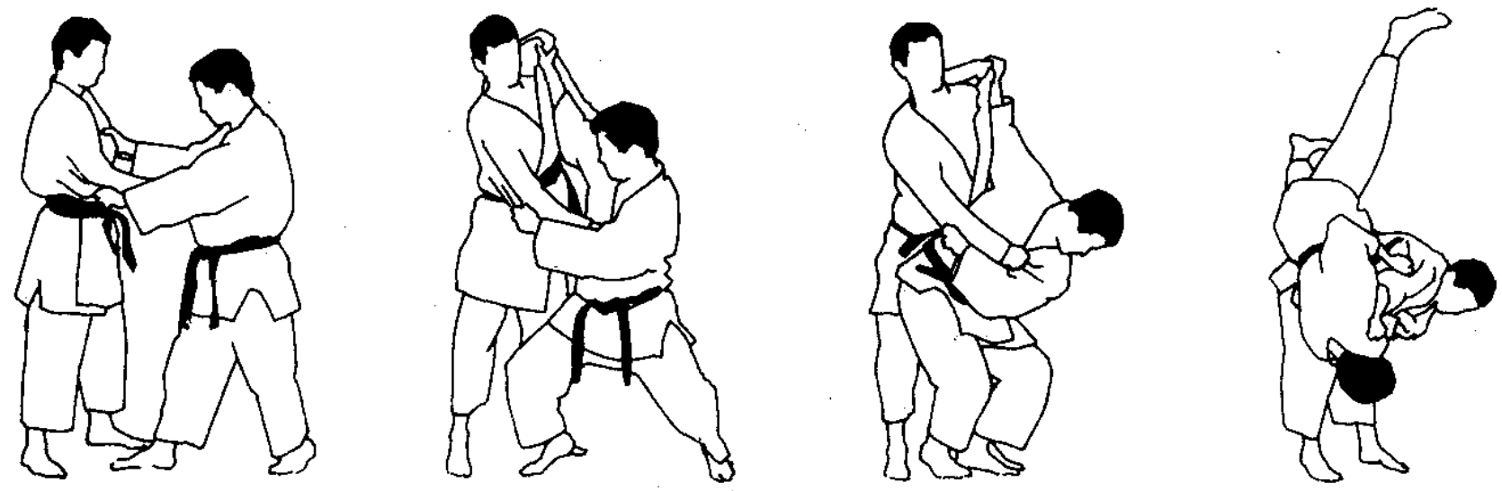

- Bij de uitvoering duidelijk de evenwichtsverbreking (KUZUSHI) kunnen aantonen.
- Bij uitvoering kunnen aantonen dat je zelf je evenwicht kan behouden (niet meevallen).
- Bij uitvoering juiste plaatsing van armen, handen, voeten en heupen aantonen.
- Na de worp, de beveiliging van de partner aantonen door hem/haar "op te houden".
- Naamontleding van de werptechnieken (zie ook hieronder "Japanse woordenschat").

Controletechnieken

OSAE KOMI WAZA (Houdgreeptechnieken)

- KESA-GATAME (HON) (flank-controle, (fundamenteel)), links en rechts uitgevoerd.
- Bevrijdingen uit deze houdgreep (4 voorbeelden uit de lessen)
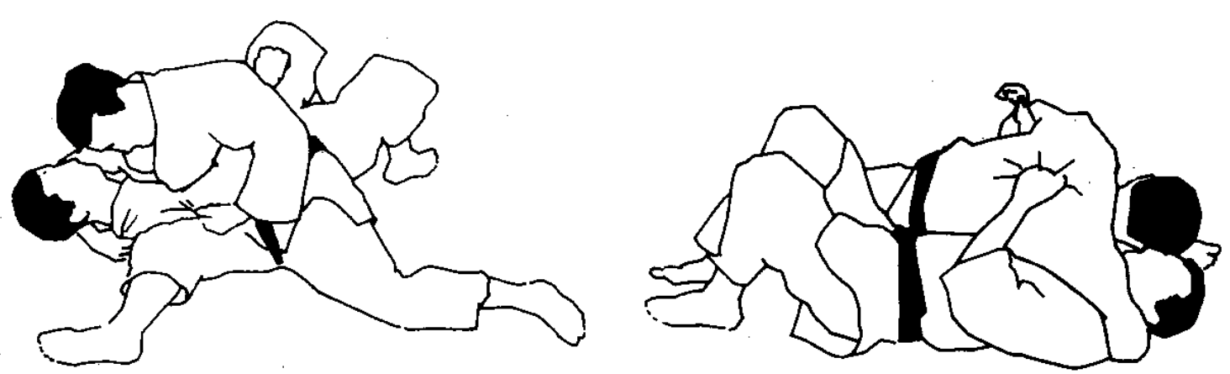
- KUZURE-KESA-GATAME (variatie-flank-controle), links en rechts uitgevoerd.
- Bevrijdingen uit deze houdgreep (4 voorbeelden uit de lessen)
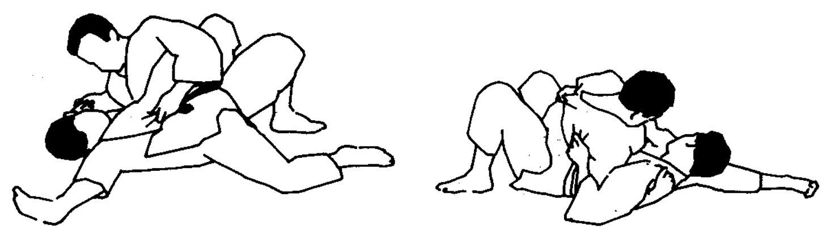
- KAMI-SHIHO-GATAME (bovenaf-vier punten steun-controle).
- Bevrijdingen uit deze houdgreep (2 voorbeelden uit de lessen)
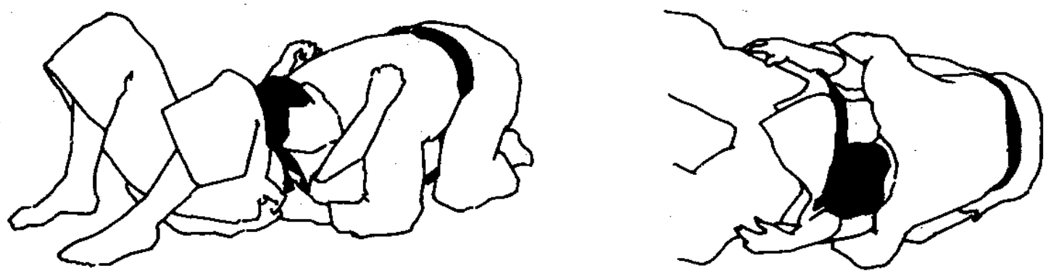
- YOKO-SHIHO-GATAME (zijwaarts-vier punten steun-controle) links en rechts uitgevoerd.
- Bevrijdingen uit deze houdgreep (2 voorbeelden uit de lessen)
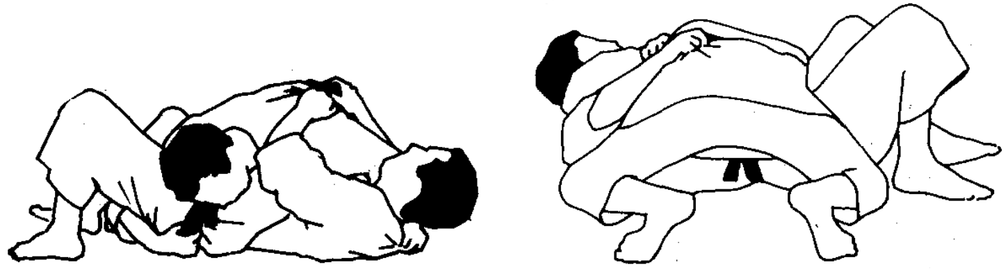
- TATE-SHIHO-GATAME (verlengend-vier punten steun-controle) links en rechts uitgevoerd.
- Bevrijdingen uit deze houdgreep (2 voorbeelden uit de lessen)

- KUZURE-KAMI-SHIHO-GATAME (variatie - bovenaf - vier punten steun - controle) links en rechts uitgevoerd.
- Bevrijdingen uit deze houdgreep (2 voorbeelden uit de lessen)

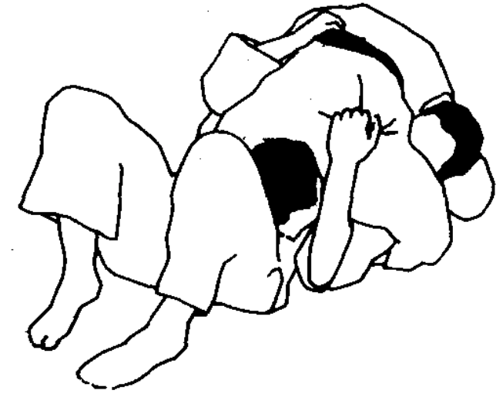

- USHIRO-KESA-GATAME (acherwaarts - flank - controle) links en rechts uitgevoerd.
- Bevrijdingen uit deze houdgreep (2 voorbeelden uit de lessen)

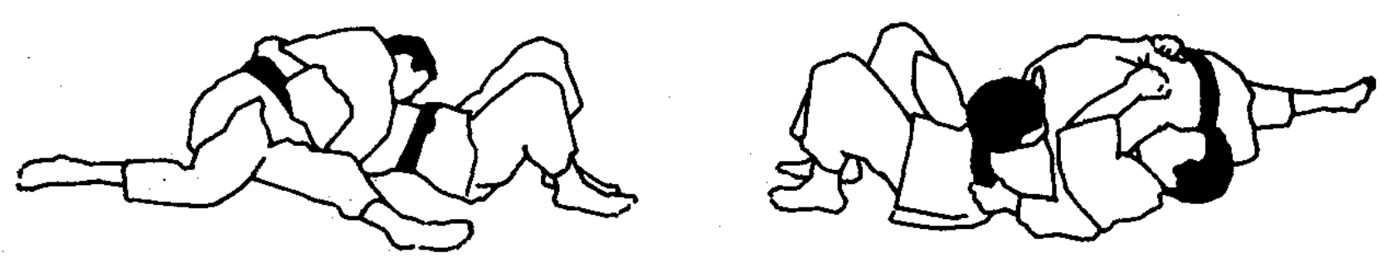

- KATA-GATAME (schouder-controle) links en rechts uitgevoerd.
- Bevrijdingen uit deze houdgreep (2 voorbeelden uit de lessen)

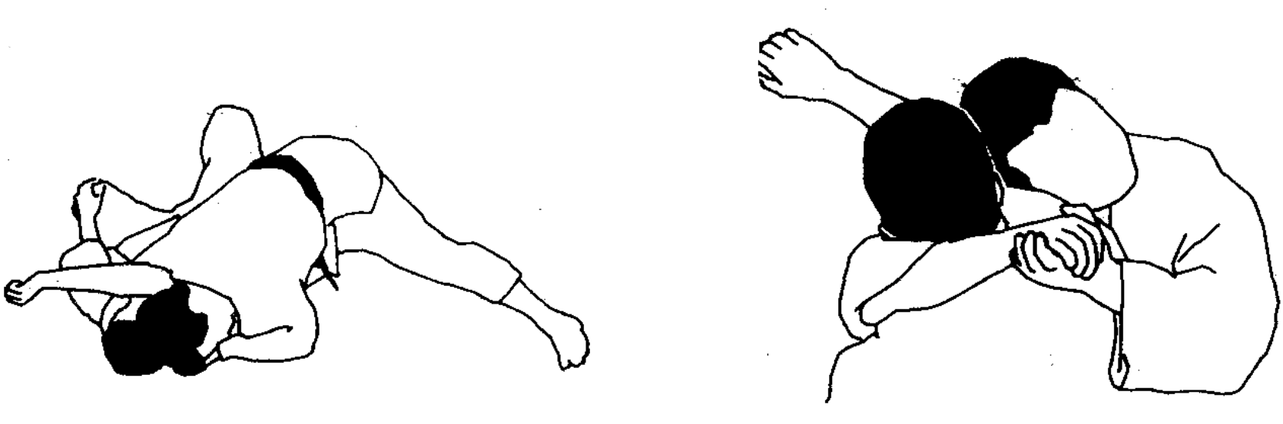
- MAKURA-KESA-GATAME (hoofdkussen-flank-controle links en rechts uitgevoerd.
- Bevrijdingen uit deze houdgreep (2 voorbeelden uit de lessen)
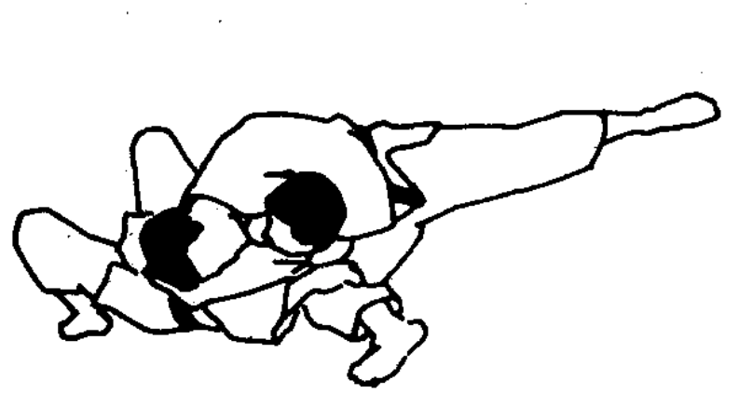
- Naamontleding van de houdgrepen (zie ook hieronder "Japanse woordenschat").
Het herkennen van verboden handelingen bij houdgrepen.
- Enkel het hoofd omklemmen (zonder ingesloten arm).
- Zich bevrijden door arm, voet of hand in het aangezicht van TORI (hij die uitvoert) te plaatsen.
- Geen vingers in de mouw of broekspijp van UKE steken.
Het kennen van te behalen scores met houdgrepen (en duurtijden):
- Van 00 tot 09 seconden : Geen score
- Van 10 tot 19 seconden : WAZA-ARI (Half punt)
- Gedurende 20 seconden : IPPON (Eén punt)

SHIME WAZA (Wurgingstechnieken) – Enkel indien ouder dan 15 jaar

- NAMI-JUJI-JIME (normal-gekruist-wurgen)

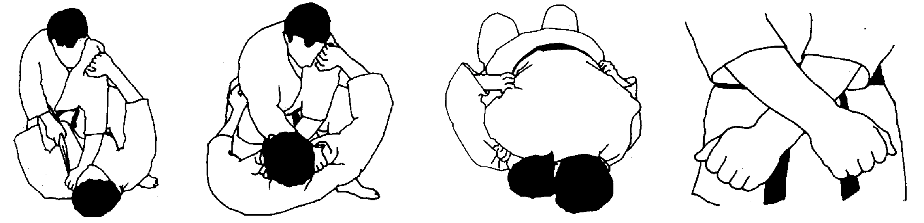
- GYAKU-JUJI-JIME (omgekeerd-gekruist-wurgen)

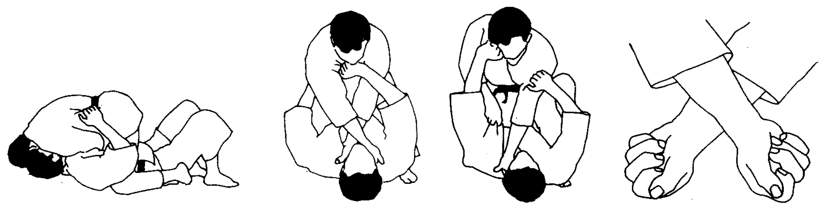
- KATA-JUJI-JIME (tegenovergesteld-gekruist-wurgen)

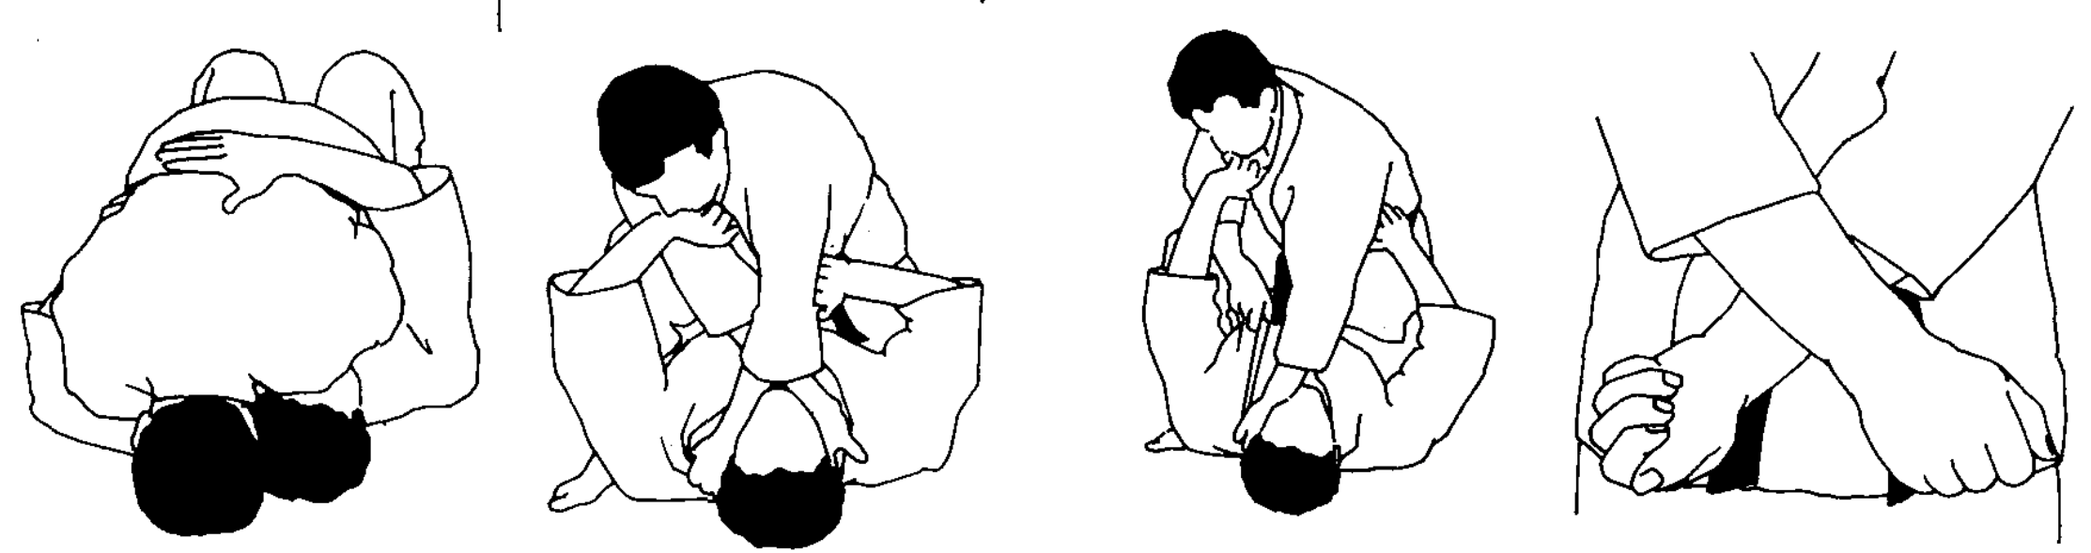

- Naamontleding van de wurgingen (zie ook hieronder "Japanse woordenschat").

KANSETSU WAZA (Gewrichtstechnieken) - Enkel indien ouder dan 15 jaar

- UDE-GARAMI (arm-oprollen)
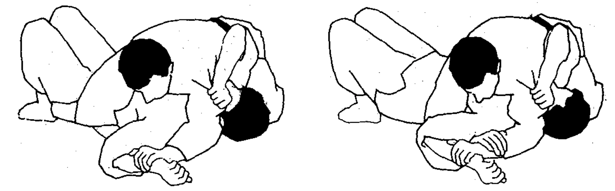
- UDE-HISHIGI-JUJI-GATAME (arm-overstrekken-gekruiste-controle)
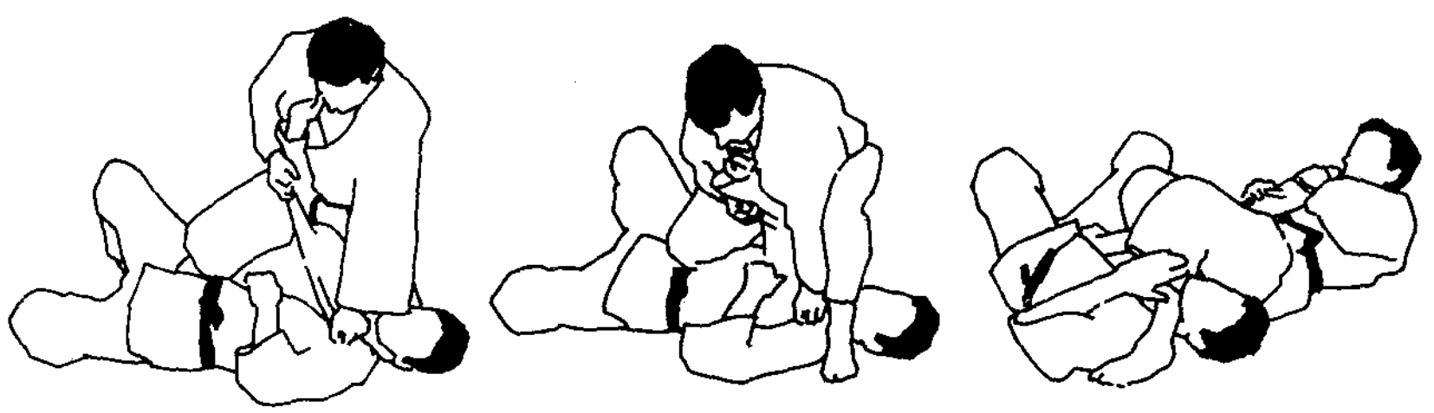
- Naamontleding van de wurgingen (zie ook hieronder "Japanse woordenschat").

Schakelingen & Tegenaanval

Schakelingen van worp naar houdgreep

Enkele voorbeelden:
- O-SOTO-GARI dadelijk gevold door KESA-GATAME.
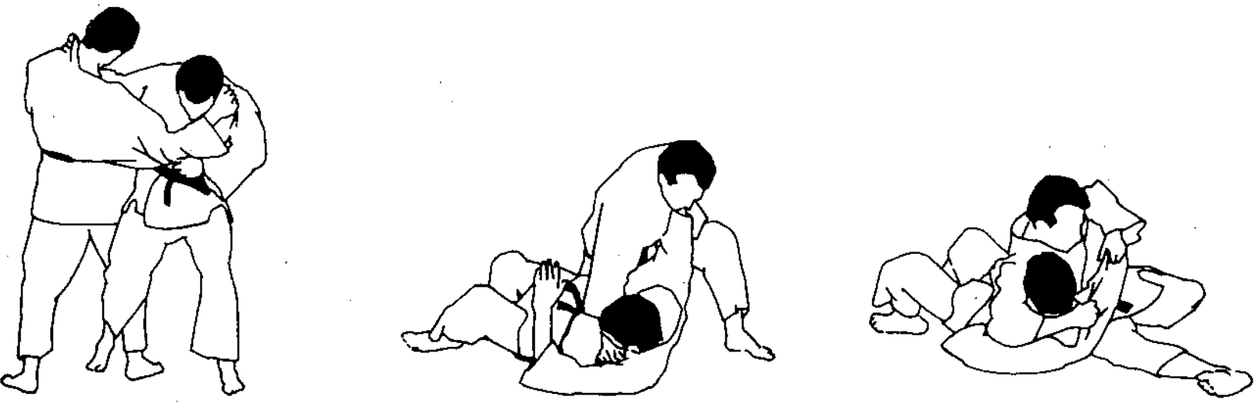
- KOSHI-GURUMA dadelijk gevold door KESA-GATAME.
- UKI-GOSHI dadelijk gevold door KUZURE-KESA-GATAME.

Schakelingen van worp naar worp.
Enkele voorbeelden:
- IPPON-SEOI-NAGE dadelijk gevold door KO-UCHI-GARI.
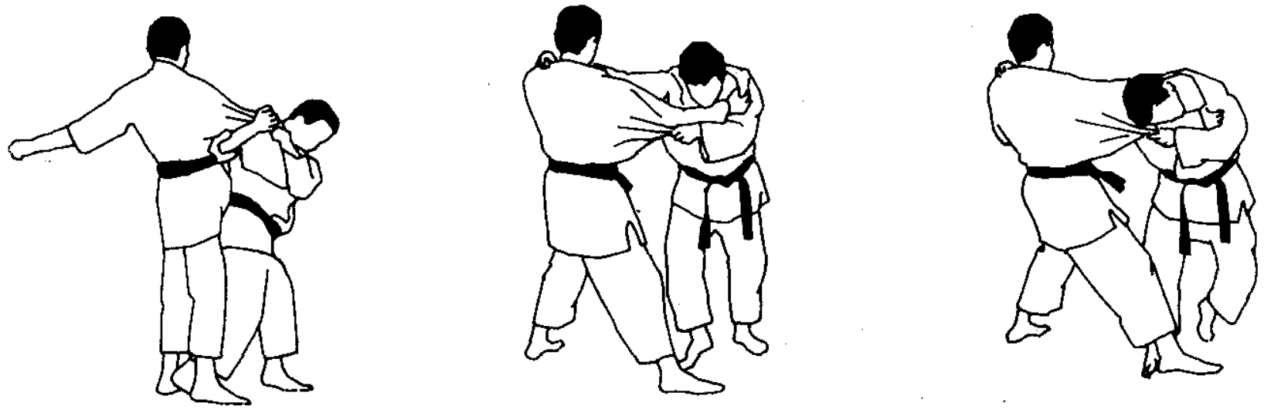
- O-SOTO-GARI (links) dadelijk gevold door HIZA-GURUMA (rechts).
- HIZA-GURUMA (rechts) dadelijk gevold door O-SOTO-GARI (links).
- O-UCHI-GARI dadelijk gevold door HARAI-GOSHI.
- TSURI-KOMI-GOSHI dadelijk gevold door O-UCHI-GARI.
- HIZA-GURUMA (links) dadelijk gevold door SASAE-TSURI-KOMI-ASHI (rechts).
- HIZA-GURUMA dadelijk gevold door HARAI-GOSHI.

Schakelingen van houdgreep naar houdgreep
Enkele voorbeelden:
KESA-GATAME (HON) gevolgd door
KUZURE-KESA-GATAME gevolgd door
USHIRO-GESA-GATAME (rechts) gevolgd door
KUZURE-KAMI-SHIHO-GATAME gevolgd door
KAMI-SHIHO-GATAME gevolgd door
USHIRO-GESA-GATAME (links) gevolgd door
YOKO-SHIHO-GATAME (links) gevolgd door
TATE-SHIHO-GATAME gevolgd door
GESA-GATAME (HON) gevolgd door
KESA-GATAME (HON) gevolgd door
KATA-GATAME

Schakelingen van worp naar gewrichtstechniek
Enkele voorbeelden:
- O-SOTO-GARI dadelijk gevold door UDE-HISHIGI-JUJI-GATAME.
- IPPON-SEOI-NAGE dadelijk gevold door UDE-HISHIGI-JUJI-GATAME.

Tegenaanval op worpen
Enkele voorbeelden:
- SASAE-TSURI-KOMI-ASHI (UKE) dadelijk gevolgd door SASAE-TSURI-KOMI-ASHI (TORI).
- O-SOTO-GARI (UKE) dadelijk gevolgd door O-SOTO-GARI (TORI).
- HIZA-GURUMA (UKE, links) dadelijk gevolgd door O-UCHI-GARI (TORI, rechts).

Kanteltechnieken

Met houdgreep als resultaat
- 3 kanteltechnieken kunnen tonen als UKE in 4-puntensteun (verdedigingshouding) zit.
(Voorbeelden uit de lessen)
- 3 kanteltechnieken kunnen tonen als UKE op de buik (verdedigingshouding) ligt.
(Voorbeelden uit de lessen)
- 2 kanteltechnieken als TORI tussen de knieen zit van UKE die op de rug ligt.
(Voorbeelden uit de lessen)

Met gewrichtstechniek als resultaat
- 1 kanteltechnieken kunnen tonen als UKE in 4-puntensteun (verdedigingshouding) zit.
(Voorbeelden uit de lessen)
- 1 kanteltechnieken kunnen tonen als UKE op de buik (verdedigingshouding) ligt.
(Voorbeelden uit de lessen)
- 1 kanteltechnieken als TORI tussen de knieen zit van UKE die op de rug ligt.
(Voorbeelden uit de lessen)

Met wurgingstechniek als resultaat
- 1 kanteltechnieken kunnen tonen als UKE in 4-puntensteun (verdedigingshouding) zit.
(Voorbeelden uit de lessen)
- 1 kanteltechnieken kunnen tonen als UKE op de buik (verdedigingshouding) ligt.
(Voorbeelden uit de lessen)
- 1 kanteltechnieken als TORI tussen de knieen zit van UKE die op de rug ligt.
(Voorbeelden uit de lessen)

Vorm- en stijljudo (KATA)
- Openen en sluiten van NAGE-NO-KATA

Japanse woordenschat
Japanse term | Vertaling
"Hajime" | "Start!"
"Hansokumake" | Groot strafpunt met diskwalificatie tot gevolg
"Ippon" | Score - één punt
"Maitta" | "Ik geef op!"
"Matte" | "Stop!"
"Osaekomi" | "Houdgreep!"
"Rei" | "Groet!"
"Shido" | Klein strafpunt
"Sono-Mama" | "Niet meer bewegen!"
"Sore-Made" | "Einde!"
"Toketa" | "Houdgreep verbroken!"
"Waza-ari-awasete-ippon" | Score - Ippon door 2 halve punten
"Waza-ari" | Score - half punt
"Yoshi" | "Ga door!"
"Yuko" | Score - klein voordeel
Ashi | Voet of been
Ayumi-Ashi | Wandelende voet (manier van verplaatsen)
Dojo | Judozaal
Garami | Oprollen
Gari | Maaien
Gatame | Controleren
Geiko | Oefening
Guruma | Wiel of rad
Gyaku | Omgekeerd
Harai/Barai | Vegen, vegende
Hidari | Links
Hishigi | Overstrekken
Hiza | Knie
Hon | Gewoon, natuurlijk of fundamenteel
Jigo tai | Verdedigende lichaamshouding
Jigoro Kano | Uitvinder van judo
Juji | Gekruist
Kami | Van boven af (hoofdeinde)
Kansetsu | Gewricht
Kata | Heeft meerdere betekenissen : schouder, éénzijdig en vorm
Kesa, Gesa | Flank, zijkant van het lichaam
Ko | Klein
Kodokan | Eertse judoschool in Japan
Komi | Tegen
Koshi, Goshi | Heup
Kumikata | Grip, manier van vast grijpen
Kuzure | Variatie of verandering
Kuzushi | Evenwichtsverbreking
Mae | Voorwaarts
Makura | Hoofdkussen
Migi | Rechts
Morote | Met 2 handen
Nage | Werpen
Nami | Normaal, gewoon
O | Groot
Obi | Gordel
Randori | Vrije oefening
Sabaki | Draaien
Sasae | Blokkeren
Seoi | Op de rug nemen (rugzak)
Shiho | 4 Puntensteun
Shime/Jime | Wurging
Shizen tai | Natuurlijke lichaamshouding
Soto | Buitenwaarts (buitenkant van UKE's benen)
Tai | Lichaam
Tatami | Judomat
Tate | In het verlengde (verlengen)
Tori | Hij die techniek uitvoert
Tsugi-ashi | Volgende-voet
Tsuri | Heffen
Uchi | Binnenwaarts (binnenkant van UKE's benen)
Ude | Arm
Uke | Hij die ondergaat, partner
Ukemi | Valbreken (verzachten van de val)
Uki | Drijvende, vlottende, zwevende
Ushiro | Achterwaarts
Waza | Techniek
Yoko | Zijwaarts

Hulpbronnen
Op de website van onze club (www.jcsinttruiden.be) kan je terecht voor alle informatie die nodig is om een succesvol examen af te leggen. Maak eerst een account aan op de website om toegang te krijgen tot deze gegevensbronnen. Naast de vele video elementen van alle Kodokan technieken kan je hier ook terecht voor verschillende naslagwerken en weetjes van het judo. Aarzel niet om één van de trainers om verdere uitleg of verduidelijking te vragen. De trainers en het bestuur van JC Sint-Truiden wensen je véél succes!

